подрозетник ТМ «STEKKER» серии EBX
Модель: EBX30-01-1
Инструкция по эксплуатации и технический паспорт
- Описание устройства и назначение
- Подрозетник ТМ «STEKKER» серии EBX предназначен для установки розеток и выключателей скрытой установки при помощи металлических лапок или саморезов.
- Подрозетники предназначены для установки в сплошные кирпичные, бетонные, гипсолитовые и т.п. стены.
- Подрозетники имеют кабель-каналы.
- Подрозетники разрешается использовать только внутри помещения.
- Технические характеристики*
Модель | EBX30-01-1
Тип подрозетника по виду установки | Скрытой установки
Количество постов | 1
Форма подрозетника | Круглая
Материал корпуса | Полипропилен
Габаритные размеры, мм | 68*68*62
Размеры полости для монтажа электроустановочного изделия, мм | 60*60*62
Температура окружающей среды | -25...+40°С
Степень защиты от пыли и влаги | IP20
Климатическое исполнение | УХЛ4
Срок службы | 5 лет
*Представленные в данном руководстве технические характеристики могут незначительно отличаться в зависимости от партии производства. Производитель имеет право вносить изменения в конструкцию товара без предварительного уведомления (см. на упаковке)
- Комплектация
- Подрозетник.
- Упаковка.
- Меры предосторожности
- Установка и подключение должны осуществляться лицами, имеющими необходимую квалификацию, а также, при отключенном электропитании. Обратитесь к квалифицированному электрику.
- Запрещена установка снаружи помещений.
- Эксплуатация подрозетников при температуре окружающей среды выше 40°С запрещена.
- Запрещена эксплуатация подрозетника с поврежденным корпусом.
- Радиоактивные и ядовитые вещества в состав устройства не входят.
- По истечении срока службы устройство утилизируется.
- Подключение
- Достаньте прибор из упаковки: проверьте внешний вид и наличие всей необходимой комплектации.
- Убедитесь, что электропитание отключено.
- Монтаж подрозетника необходимо осуществлять при температуре окружающей среды от 0 до +40°С.
- Закрепить подрозетник на предполагаемом месте эксплуатации.
- Выполнить подключение проводников к электроустановочному изделию.
- Установить электроустановочное изделие в подрозетник при помощи саморезов (не входят в комплект) или металлических лапок.
- Хранение
Устройство в упаковке хранится в картонных коробках, в ящиках или на стеллажах в сухих и отапливаемых помещениях.
- Транспортировка
Товар в упаковке пригоден для транспортировки автомобильным, железнодорожным, морским или авиационным транспортом.
- Утилизация
Товар не содержит в своем составе дорогостоящих или токсичных материалов и комплектующих деталей, требующих специальной утилизации. По окончании эксплуатации прибор должен быть утилизирован в соответствии с правилами утилизации твердых бытовых отходов из пластика.
- Информация об изготовителе и дата производства
Произведено в России. Производитель: ООО "Пласткор" , г. Тула, ул. Н. Островского, д.63, помещение лит. Х1 , тел. : +7 (4872) 74-01-55. Дата изготовления нанесена на стикер изделия в формате ММ.ГГГГ, где ММ – месяц изготовления, ГГГГ – год изготовления.

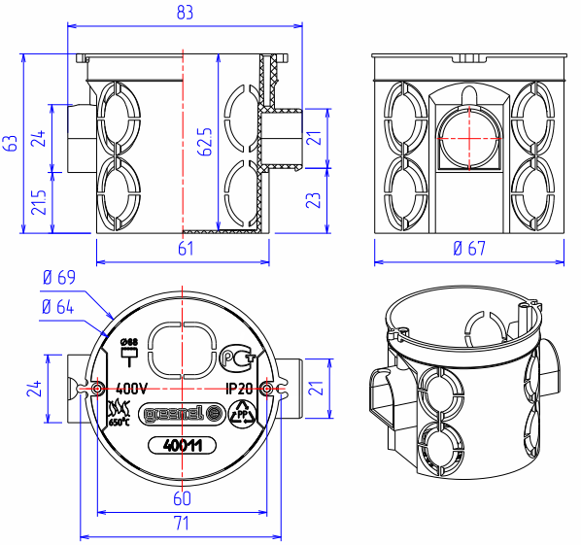
EBX30-01-1

